


1
二〇二三年九月
预算代码：203001
单位名称：中国共产党灵寿县委员会组织部（本级）

单位决算公开文本
2022年度

目 录

第一部分 单位概况
一、单位职责
二、机构设置
第二部分 2022年度单位决算报表
一、收入支出决算总表
二、收入决算表
三、支出决算表
四、财政拨款收入支出决算总表
五、一般公共预算财政拨款支出决算表
六、一般公共预算财政拨款基本支出决算明细表
七、政府性基金预算财政拨款收入支出决算表
八、国有资本经营预算财政拨款支出决算表
九、财政拨款“三公”经费支出决算表
第三部分 2022年度单位决算情况说明
一、收入支出决算总体情况说明
二、收入决算情况说明
三、支出决算情况说明
四、财政拨款收入支出决算总体情况说明
五、财政拨款“三公” 经费支出决算情况说明
六、机关运行经费支出说明
七、政府采购支出说明
八、国有资产占用情况说明
九、预算绩效情况说明
十、其他需要说明的情况
第四部分 名词解释


第一部分 单位概况

一、单位职责
（一）承担县委党的建设工作领导小组办公室工作职责。围绕党的重大理论和实践问题调查研究，提出加强全县党的建设的建议；负责党的建设制度改革的宏观指导，研究党的组织工作、干部工作、人才工作的贯彻落实措施，制定或参与制定全县性重要政策和制度。
（二）负责党员队伍建设、组织员队伍建设以及党员发展、 教育、管理工作，负责党的组织制度、党内生活制度建设；组织协调全县党代表大会、党代表会议、人民代表大会的选举工作，负责全县党代表大会代表的日常管理和服务工作；负责党组织建设特别是党的基层组织建设的调查研究，负责谋划指导和组织推动全县抓党建促脱贫工作；承担县委非公有制经济和社会组织工作委员会职责。
（三）负责乡科级领导班子和干部队伍建设的宏观管理。研究提出领导班子和领导干部队伍建设规划以及干部管理体制的建议，指导领导班子思想作风建设；负责提出各乡（镇）和县直部门以及其他列入县委管理的领导班子调整、配备的建议；负责县委管理干部的考察、综合分析研判，办理职务任免、工资、待遇、退休审批手续；负责市管干部工资、待遇、退休审批手续呈报工作；综合管理优秀年轻干部队伍，统筹选育管用工作，组织协调女干部和党外干部培养选拔工作；负责对口支援西藏、新疆干部人才的选派管理及有关工作；负责全县干部人事档案工作的宏观指导和档案管理工作；负责省派选调生、大学生村官的培养、使用和管理；承办有关干部的调配、交流安置事宜。
（四）负责全县干部教育、培训工作；拟订干部教育培训工作规划，组织实施县委管理干部和一定层次其他干部的培训；负责组织系统干部监督工作，组织开展选人用人和执行干部监督制度规定情况的监督检查，处理反映选人用人问题及领导干部相关问题的举报；负责全县干部考核工作，组织实施对全县乡科级领导班子和县委管理领导干部的考核工作，负责全县机关目标绩效管理，组织实施县级机关职能绩效目标考核；承担县干部考核委员会日常工作。
（五）负责公务员、参照公务员法管理事业单位工作人员及乡（镇）和县直党群系统事业单位工作人员的录用调配、考核奖惩、培训和工资福利等工作；研究拟订公务员管理办法并组织实施。
（六）负责全县人才工作和人才队伍建设的牵头抓总、统筹协调、推进落实；负责做好省管优秀专家、市管拔尖人才等重点人才推荐申报、联系服务工作；负责县管专业技术拔尖人才的选拔管理；承担县委人才工作领导小组办公室日常工作。
（七）负责组织系统新闻宣传、信息化建设和组织史征编工作。
（八）负责全县组织工作的检查督促，及时向县委反映重要情况并提出建议。
（九）统一管理县委机构编制委员会办公室，归口管理县委老干部局。
（十）完成县委交办的其他任务。

二、机构设置
从决算编报单位构成看，纳入2022年度本单位决算汇编范围的独立核算单位（以下简称“单位”）共1个，具体情况如下：
序号 | 单位名称 | 单位基本性质 | 经费形式
1 | 中国共产党灵寿县委员会组织部(本级) | 行政单位 | 财政拨款
注：1、单位基本性质分为行政单位、参公事业单位、财政补助事业单位、经费自理事业单位四类。
2、经费形式分为财政拨款、财政性资金基本保证、财政性资金定额或定项补助、财政性资金零补助四类。


- 2022年度单位决算报表

收入支出决算总表
 |  |  |  | 公开01表
单位：中国共产党灵寿县委员会组织部(本级) |  |  | 2022年度 | 金额单位：万元
收入 |  |  | 支出
项目 | 行次 | 金额 | 项目 | 行次 | 金额
栏次 |  | 1 | 栏次 |  | 2
一、一般公共预算财政拨款收入 | 1 | 6,259.34 | 一、一般公共服务支出 | 32 | 1,232.25
二、政府性基金预算财政拨款收入 | 2 |  | 二、外交支出 | 33
三、国有资本经营预算财政拨款收入 | 3 |  | 三、国防支出 | 34
四、上级补助收入 | 4 |  | 四、公共安全支出 | 35
五、事业收入 | 5 |  | 五、教育支出 | 36
六、经营收入 | 6 |  | 六、科学技术支出 | 37
七、附属单位上缴收入 | 7 |  | 七、文化旅游体育与传媒支出 | 38
八、其他收入 | 8 |  | 八、社会保障和就业支出 | 39 | 86.24
 | 9 |  | 九、卫生健康支出 | 40 | 14.92
 | 10 |  | 十、节能环保支出 | 41
 | 11 |  | 十一、城乡社区支出 | 42
 | 12 |  | 十二、农林水支出 | 43 | 4,903.20
 | 13 |  | 十三、交通运输支出 | 44
 | 14 |  | 十四、资源勘探工业信息等支出 | 45
 | 15 |  | 十五、商业服务业等支出 | 46
 | 16 |  | 十六、金融支出 | 47
 | 17 |  | 十七、援助其他地区支出 | 48
 | 18 |  | 十八、自然资源海洋气象等支出 | 49
 | 19 |  | 十九、住房保障支出 | 50 | 22.73
 | 20 |  | 二十、粮油物资储备支出 | 51
 | 21 |  | 二十一、国有资本经营预算支出 | 52
 | 22 |  | 二十二、灾害防治及应急管理支出 | 53
 | 23 |  | 二十三、其他支出 | 54
 | 24 |  | 二十四、债务还本支出 | 55
 | 25 |  | 二十五、债务付息支出 | 56
 | 26 |  | 二十六、抗疫特别国债安排的支出 | 57
本年收入合计 | 27 | 6,259.34 | 本年支出合计 | 58 | 6,259.34
使用非财政拨款结余 | 28 |  | 结余分配 | 59
年初结转和结余 | 29 |  | 年末结转和结余 | 60
 | 30 |  |  | 61
总计 | 31 | 6,259.34 | 总计 | 62 | 6,259.34
注：1.本表反映单位本年度的总收支和年末结转结余情况。
2.本套报表金额单位转换时可能存在尾数误差。

收入决算表
 |  |  |  |  |  |  |  |  | 公开02表
单位：中国共产党灵寿县委员会组织部(本级) |  |  |  |  | 2022年度 |  |  | 金额单位：万元
项目 |  |  |  | 本年收入合计 | 财政拨款收入 | 上级补助收入 | 事业收入 | 经营收入 | 附属单位上缴收入 | 其他收入
科目代码 |  |  | 科目名称
栏次 |  |  |  | 1 | 2 | 3 | 4 | 5 | 6 | 7
合计 |  |  |  | 6,259.34 | 6,259.34
201 |  |  | 一般公共服务支出 | 1,232.25 | 1,232.25
20132 |  |  | 组织事务 | 1,232.25 | 1,232.25
2013201 |  |  | 行政运行 | 289.58 | 289.58
2013299 |  |  | 其他组织事务支出 | 942.66 | 942.66
208 |  |  | 社会保障和就业支出 | 86.24 | 86.24
20805 |  |  | 行政事业单位养老支出 | 39.35 | 39.35
2080501 |  |  | 行政单位离退休 | 10.53 | 10.53
2080505 |  |  | 机关事业单位基本养老保险缴费支出 | 28.82 | 28.82
20808 |  |  | 抚恤 | 46.89 | 46.89
2080899 |  |  | 其他优抚支出 | 46.89 | 46.89
210 |  |  | 卫生健康支出 | 14.92 | 14.92
21011 |  |  | 行政事业单位医疗 | 14.92 | 14.92
2101101 |  |  | 行政单位医疗 | 14.92 | 14.92
213 |  |  | 农林水支出 | 4,903.20 | 4,903.20
21301 |  |  | 农业农村 | 23.70 | 23.70
2130152 |  |  | 对高校毕业生到基层任职补助 | 23.70 | 23.70
21305 |  |  | 巩固脱贫衔接乡村振兴 | 968.00 | 968.00
2130599 |  |  | 其他巩固脱贫衔接乡村振兴支出 | 968.00 | 968.00
21307 |  |  | 农村综合改革 | 3,911.50 | 3,911.50
2130705 |  |  | 对村民委员会和村党支部的补助 | 3,911.50 | 3,911.50
221 |  |  | 住房保障支出 | 22.73 | 22.73
22102 |  |  | 住房改革支出 | 22.73 | 22.73
2210201 |  |  | 住房公积金 | 22.73 | 22.73
注：本表反映单位本年度取得的各项收入情况。

支出决算表
 |  |  |  |  |  |  |  | 公开03表
单位：中国共产党灵寿县委员会组织部(本级) |  |  |  |  | 2022年度 |  |  | 金额单位：万元
项目 |  |  |  | 本年支出合计 | 基本支出 | 项目支出 | 上缴上级支出 | 经营支出 | 对附属单位补助支出
科目代码 |  |  | 科目名称
栏次 |  |  |  | 1 | 2 | 3 | 4 | 5 | 6
合计 |  |  |  | 6,259.34 | 366.59 | 5,892.75
201 |  |  | 一般公共服务支出 | 1,232.25 | 289.58 | 942.66
20132 |  |  | 组织事务 | 1,232.25 | 289.58 | 942.66
2013201 |  |  | 行政运行 | 289.58 | 289.58
2013299 |  |  | 其他组织事务支出 | 942.66 |  | 942.66
208 |  |  | 社会保障和就业支出 | 86.24 | 39.35 | 46.89
20805 |  |  | 行政事业单位养老支出 | 39.35 | 39.35
2080501 |  |  | 行政单位离退休 | 10.53 | 10.53
2080505 |  |  | 机关事业单位基本养老保险缴费支出 | 28.82 | 28.82
20808 |  |  | 抚恤 | 46.89 |  | 46.89
2080899 |  |  | 其他优抚支出 | 46.89 |  | 46.89
210 |  |  | 卫生健康支出 | 14.92 | 14.92
21011 |  |  | 行政事业单位医疗 | 14.92 | 14.92
2101101 |  |  | 行政单位医疗 | 14.92 | 14.92
213 |  |  | 农林水支出 | 4,903.20 |  | 4,903.20
21301 |  |  | 农业农村 | 23.70 |  | 23.70
2130152 |  |  | 对高校毕业生到基层任职补助 | 23.70 |  | 23.70
21305 |  |  | 巩固脱贫衔接乡村振兴 | 968.00 |  | 968.00
2130599 |  |  | 其他巩固脱贫衔接乡村振兴支出 | 968.00 |  | 968.00
21307 |  |  | 农村综合改革 | 3,911.50 |  | 3,911.50
2130705 |  |  | 对村民委员会和村党支部的补助 | 3,911.50 |  | 3,911.50
221 |  |  | 住房保障支出 | 22.73 | 22.73
22102 |  |  | 住房改革支出 | 22.73 | 22.73
2210201 |  |  | 住房公积金 | 22.73 | 22.73
注：本表反映单位本年度各项支出情况。

财政拨款收入支出决算总表
 |  |  |  |  |  |  | 公开04表
单位：中国共产党灵寿县委员会组织部(本级) |  |  |  | 2022年度 |  |  | 金额单位：万元
收 入 |  |  | 支 出
项目 | 行次 | 金额 | 项目 | 行次 | 合计 | 一般公共预算财政拨款 | 政府性基金预算财政拨款 | 国有资本经营预算财政拨款
栏次 |  | 1 | 栏次 |  | 2 | 3 | 4 | 5
一、一般公共预算财政拨款 | 1 | 6,259.34 | 一、一般公共服务支出 | 33 | 1,232.25 | 1,232.25
二、政府性基金预算财政拨款 | 2 |  | 二、外交支出 | 34
三、国有资本经营预算财政拨款 | 3 |  | 三、国防支出 | 35
 | 4 |  | 四、公共安全支出 | 36
 | 5 |  | 五、教育支出 | 37
 | 6 |  | 六、科学技术支出 | 38
 | 7 |  | 七、文化旅游体育与传媒支出 | 39
 | 8 |  | 八、社会保障和就业支出 | 40 | 86.24 | 86.24
 | 9 |  | 九、卫生健康支出 | 41 | 14.92 | 14.92
 | 10 |  | 十、节能环保支出 | 42
 | 11 |  | 十一、城乡社区支出 | 43
 | 12 |  | 十二、农林水支出 | 44 | 4,903.20 | 4,903.20
 | 13 |  | 十三、交通运输支出 | 45
 | 14 |  | 十四、资源勘探工业信息等支出 | 46
 | 15 |  | 十五、商业服务业等支出 | 47
 | 16 |  | 十六、金融支出 | 48
 | 17 |  | 十七、援助其他地区支出 | 49
 | 18 |  | 十八、自然资源海洋气象等支出 | 50
 | 19 |  | 十九、住房保障支出 | 51 | 22.73 | 22.73
 | 20 |  | 二十、粮油物资储备支出 | 52
 | 21 |  | 二十一、国有资本经营预算支出 | 53
 | 22 |  | 二十二、灾害防治及应急管理支出 | 54
 | 23 |  | 二十三、其他支出 | 55
 | 24 |  | 二十四、债务还本支出 | 56
 | 25 |  | 二十五、债务付息支出 | 57
 | 26 |  | 二十六、抗疫特别国债安排的支出 | 58
本年收入合计 | 27 | 6,259.34 | 本年支出合计 | 59 | 6,259.34 | 6,259.34
年初财政拨款结转和结余 | 28 |  | 年末财政拨款结转和结余 | 60
一般公共预算财政拨款 | 29 |  |  | 61
政府性基金预算财政拨款 | 30 |  |  | 62
国有资本经营预算财政拨款 | 31 |  |  | 63
总计 | 32 | 6,259.34 | 总计 | 64 | 6,259.34 | 6,259.34
注：本表反映单位本年度一般公共预算财政拨款、政府性基金预算财政拨款和国有资本经营预算财政拨款的总收支和年末结转结余情况。

一般公共预算财政拨款支出决算表
 |  |  |  |  |  | 公开05表
单位：中国共产党灵寿县委员会组织部(本级) 2022年度 |  |  |  |  |  | 金额单位：万元
项目 |  |  |  | 本年支出
科目代码 |  |  | 科目名称 | 小计 | 基本支出 | 项目支出
栏次 |  |  |  | 1 | 2 | 3
合计 |  |  |  | 6,259.34 | 366.59 | 5,892.75
201 |  |  | 一般公共服务支出 | 1,232.25 | 289.58 | 942.66
20132 |  |  | 组织事务 | 1,232.25 | 289.58 | 942.66
2013201 |  |  | 行政运行 | 289.58 | 289.58
2013299 |  |  | 其他组织事务支出 | 942.66 |  | 942.66
208 |  |  | 社会保障和就业支出 | 86.24 | 39.35 | 46.89
20805 |  |  | 行政事业单位养老支出 | 39.35 | 39.35
2080501 |  |  | 行政单位离退休 | 10.53 | 10.53
2080505 |  |  | 机关事业单位基本养老保险缴费支出 | 28.82 | 28.82
20808 |  |  | 抚恤 | 46.89 |  | 46.89
2080899 |  |  | 其他优抚支出 | 46.89 |  | 46.89
210 |  |  | 卫生健康支出 | 14.92 | 14.92
21011 |  |  | 行政事业单位医疗 | 14.92 | 14.92
2101101 |  |  | 行政单位医疗 | 14.92 | 14.92
213 |  |  | 农林水支出 | 4,903.20 |  | 4,903.20
21301 |  |  | 农业农村 | 23.70 |  | 23.70
2130152 |  |  | 对高校毕业生到基层任职补助 | 23.70 |  | 23.70
21305 |  |  | 巩固脱贫衔接乡村振兴 | 968.00 |  | 968.00
2130599 |  |  | 其他巩固脱贫衔接乡村振兴支出 | 968.00 |  | 968.00
21307 |  |  | 农村综合改革 | 3,911.50 |  | 3,911.50
2130705 |  |  | 对村民委员会和村党支部的补助 | 3,911.50 |  | 3,911.50
221 |  |  | 住房保障支出 | 22.73 | 22.73
22102 |  |  | 住房改革支出 | 22.73 | 22.73
2210201 |  |  | 住房公积金 | 22.73 | 22.73
注：本表反映单位本年度一般公共预算财政拨款支出情况。

一般公共预算财政拨款基本支出决算明细表
 |  |  |  |  |  |  | 公开06表
单位：中国共产党灵寿县委员会组织部(本级) |  |  |  | 2022年度 |  |  | 金额单位：万元
人员经费 |  |  | 公用经费
科目代码 | 科目名称 | 决算数 | 科目代码 | 科目名称 | 决算数 | 科目代码 | 科目名称 | 决算数
301 | 工资福利支出 | 295.13 | 302 | 商品和服务支出 | 51.08 | 307 | 债务利息及费用支出
30101 | 基本工资 | 126.49 | 30201 | 办公费 | 21.62 | 30701 | 国内债务付息
30102 | 津贴补贴 | 31.53 | 30202 | 印刷费 | 5.00 | 30702 | 国外债务付息
30103 | 奖金 | 64.37 | 30203 | 咨询费 |  | 310 | 资本性支出
30106 | 伙食补助费 |  | 30204 | 手续费 |  | 31001 | 房屋建筑物购建
30107 | 绩效工资 | 3.20 | 30205 | 水费 |  | 31002 | 办公设备购置
30108 | 机关事业单位基本养老保险缴费 | 28.82 | 30206 | 电费 |  | 31003 | 专用设备购置
30109 | 职业年金缴费 |  | 30207 | 邮电费 | 1.20 | 31005 | 基础设施建设
30110 | 职工基本医疗保险缴费 | 14.92 | 30208 | 取暖费 |  | 31006 | 大型修缮
30111 | 公务员医疗补助缴费 |  | 30209 | 物业管理费 |  | 31007 | 信息网络及软件购置更新
30112 | 其他社会保障缴费 | 3.07 | 30211 | 差旅费 |  | 31008 | 物资储备
30113 | 住房公积金 | 22.73 | 30212 | 因公出国（境）费用 |  | 31009 | 土地补偿
30114 | 医疗费 |  | 30213 | 维修（护）费 | 3.00 | 31010 | 安置补助
30199 | 其他工资福利支出 |  | 30214 | 租赁费 |  | 31011 | 地上附着物和青苗补偿
303 | 对个人和家庭的补助 | 20.37 | 30215 | 会议费 |  | 31012 | 拆迁补偿
30301 | 离休费 |  | 30216 | 培训费 |  | 31013 | 公务用车购置
30302 | 退休费 | 10.53 | 30217 | 公务接待费 |  | 31019 | 其他交通工具购置
30303 | 退职（役）费 |  | 30218 | 专用材料费 |  | 31021 | 文物和陈列品购置
30304 | 抚恤金 |  | 30224 | 被装购置费 |  | 31022 | 无形资产购置
30305 | 生活补助 | 9.84 | 30225 | 专用燃料费 |  | 31099 | 其他资本性支出
30306 | 救济费 |  | 30226 | 劳务费 |  | 399 | 其他支出
30307 | 医疗费补助 |  | 30227 | 委托业务费 |  | 39907 | 国家赔偿费用支出
30308 | 助学金 |  | 30228 | 工会经费 | 1.50 | 39908 | 对民间非营利组织和群众性自治组织补贴
30309 | 奖励金 |  | 30229 | 福利费 | 2.00 | 39909 | 经常性赠与
30310 | 个人农业生产补贴 |  | 30231 | 公务用车运行维护费 |  | 39910 | 资本性赠与
30311 | 代缴社会保险费 |  | 30239 | 其他交通费用 | 15.57 | 39999 | 其他支出
30399 | 其他对个人和家庭的补助 |  | 30240 | 税金及附加费用
 |  |  | 30299 | 其他商品和服务支出 | 1.20
人员经费合计 |  | 315.50 | 公用经费合计 |  |  |  |  | 51.08
注：本表反映单位本年度一般公共预算财政拨款基本支出明细情况。

政府性基金预算财政拨款收入支出决算表
 |  |  |  |  |  |  |  | 公开07表
单位：中国共产党灵寿县委员会组织部(本级) |  |  |  |  |  | 2022年度 |  | 金额单位：万元
项目 |  |  |  | 年初结转和结余 | 本年收入 | 本年支出 |  |  | 年末结转和结余
科目代码 |  |  | 科目名称 | 年初结转和结余 | 本年收入 | 小计 | 基本支出 | 项目支出 | 年末结转和结余
栏次 |  |  |  | 1 | 2 | 3 | 4 | 5 | 6
合计
注：本表反映单位本年度政府性基金预算财政拨款收入、支出及结转和结余情况。本单位本年度无政府性基金预算财政拨款收支及结转结余情况，按要求以空表列示。

国有资本经营预算财政拨款支出决算表
 |  |  |  |  | 公开08表
单位：中国共产党灵寿县委员会组织部(本级) |  |  |  | 2022年度 | 金额单位：万元
项目 |  |  | 本年支出
科目代码 |  | 科目名称 | 合计 | 基本支出 | 项目支出
栏次 |  |  | 1 | 2 | 3
合计
注：本表反映单位本年度国有资本经营预算财政拨款支出情况。本单位本年度无国有资本经营预算财政拨款支出情况，按要求以空表列示。

财政拨款“三公”经费支出决算表
 |  |  |  |  |  |  |  |  | 公开09表
部门：中国共产党灵寿县委员会组织部(本级) |  |  |  |  |  | 2022年度 |  |  | 金额单位：万元
预算数 |  |  |  |  |  | 决算数
合计 | 因公出国（境）费 | 公务用车购置及运行维护费 |  |  | 公务接待费 | 合计 | 因公出国（境）费 | 公务用车购置及运行维护费 |  |  | 公务接待费
合计 | 因公出国（境）费 | 小计 | 公务用车购置费 | 公务用车运行维护费 | 公务接待费 | 合计 | 因公出国（境）费 | 小计 | 公务用车购置费 | 公务用车运行维护费 | 公务接待费
1 | 2 | 3 | 4 | 5 | 6 | 7 | 8 | 9 | 10 | 11 | 12
注：本单位本年度无财政拨款“三公”经费支出预决算情况，按要求以空表列示。


第三部分 2022年度单位决算情况说明
一、收入支出决算总体情况说明
本单位2022年度收、支总计（含结转和结余）6259.34万元。与2021年度决算相比，收支各增加431.95万元，增长7.4%，主要原因是追加调剂了人才发展资金。如图所示：
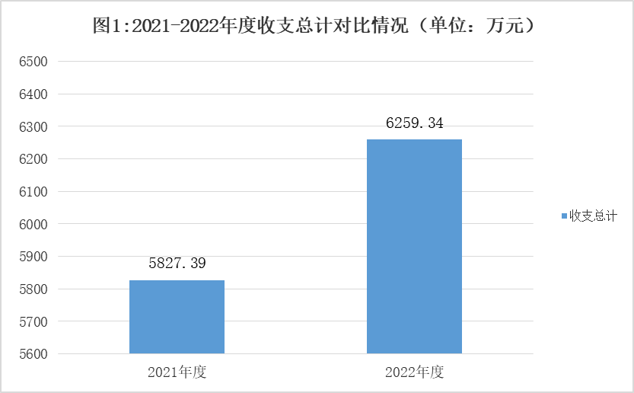

二、收入决算情况说明
本单位2022年度收入合计6259.34万元，其中：财政拨款收入6259.34万元，占100%；事业收入0万元，占0%；上级补助收入0万元，占0%；经营收入0万元，占0%；附属单位上缴收入0万元，占0%；其他收入0万元，占0%。如图所示：

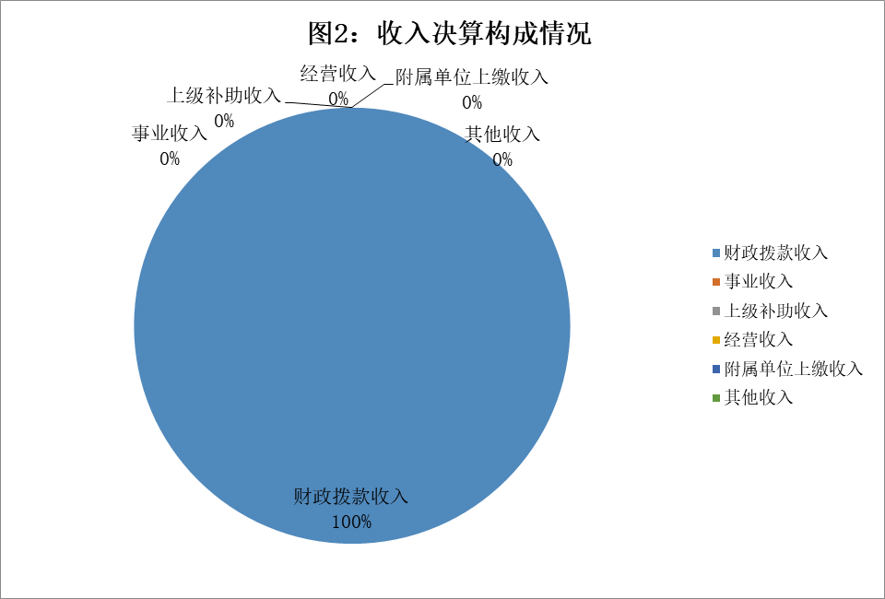
三、支出决算情况说明
本单位2022年度支出合计6259.34万元，其中：基本支出366.59万元，占5.9%；项目支出5892.75万元，占94.1%；上缴上级支出0万元，占0%；经营支出0万元，占0%；对附属单位补助支出0万元，占0%。如图所示：

四、财政拨款收入支出决算总体情况说明
（一）财政拨款收支与2021年度决算对比情况
本单位2022年度财政拨款收支均为一般公共预算财政拨款，其中本年收入6259.34万元,比2021年度增加431.95万元，增长7.4%，主要原因是追加调剂了人才发展资金；本年支出6259.34万元，比2021年度增加431.95万元，增长7.4%，主要原因是追加调剂了人才发展资金。如图所示：
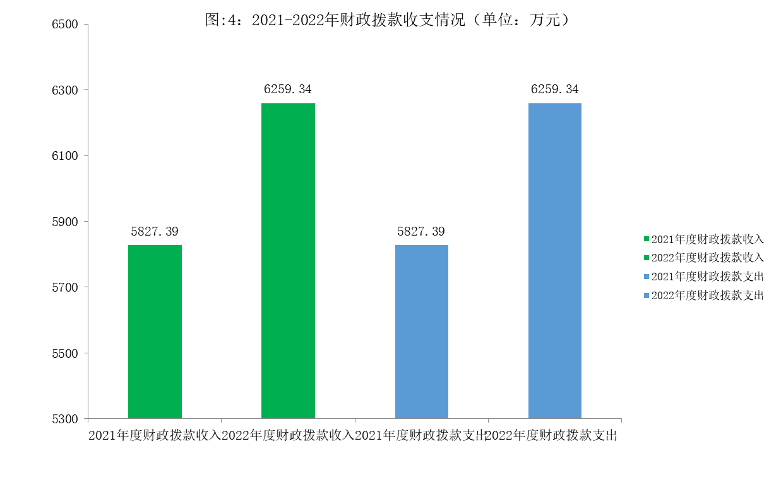
（二）财政拨款收支与年初预算数对比情况
本单位2022年度形成的财政拨款收支均为一般公共预算财政拨款，其中本年收入6259.34万元，完成年初预算的103.2%,比年初预算增加194.81万元，决算数大于预算数主要原因是增加了2022年度下派选调生到村工作中央财政补助资金上级专款以及追加调剂了人才发展资金；本年支出6259.34万元，完成年初预算的103.2%,比年初预算增加194.81万元，决算数大于预算数主要原因是增加了2022年度下派选调生到村工作中央财政补助资金上级专款以及追加调剂了人才发展资金。如图所示:
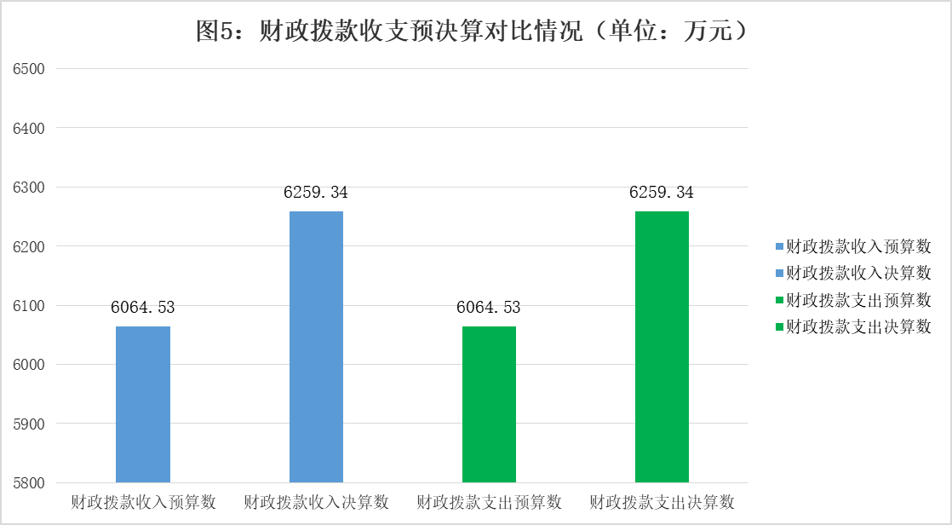
（三）财政拨款支出决算结构情况
2022年度财政拨款支出6259.34万元，主要用于以下方面：
一般公共服务（类）支出1232.25万元，占19.7%，主要用于行政运行支出和事业运行支出；社会保障和就业（类）支出86.24万元，占 1.4%， 主要用于机关事业单位基本养老保险费支出 ；卫生健康（类）支出14.92万元，占0.2%，主要用于行政单位基本医疗保险缴费支出；农林水（类）支出4903.2万元，占78.3%，主要用于对高校毕业生到基层任职补助、对村民委员会和村党支部的补助及其他扶贫等支出；住房保障（类）支出22.73万元，占0.4%，主要用于住房公积金支出。如图所示：
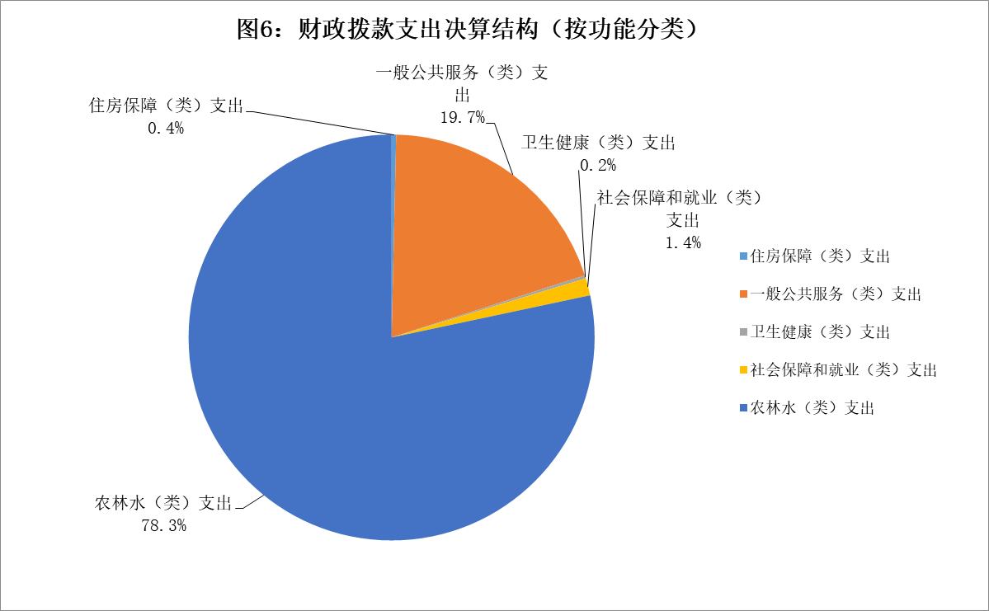
（四）一般公共预算基本支出决算情况说明
2022年度一般公共预算财政拨款基本支出 366.58万元，其中：
人员经费 315.5万元，主要包括基本工资、津贴补贴、奖金、绩效工资、机关事业单位基本养老保险缴费、职业年金缴费、职工基本医疗保险缴费、住房公积金、其他社会保障缴费、其他工资福利支出、退休费、生活补助、奖励金、其他对个人和家庭的补助支出。
公用经费 51.08万元，主要包括办公费、印刷费、邮电费、维修（护）费、其他交通费用、其他商品和服务支出。

五、财政拨款“三公” 经费支出决算情况说明
- “三公”经费财政拨款支出决算总体情况说明
本单位2022年度“三公”经费财政拨款支出预算为0万元，支出决算为0万元，完成预算的100%，较预算减少0万元，降低0%，与预算持平，主要是落实厉行节约要求，从严控制“三公”经费开支，全年严格按照预算执行，做到了不超支；较2021年度决算减少0万元，降低0%，与2021年度决算支出持平，主要是落实厉行节约要求，严格控制“三公”经费开支。
（二）“三公”经费财政拨款支出决算具体情况说明
1.因公出国（境）费支出情况。本单位2022年度因公出国（境）费支出预算为0万元，支出决算0万元，完成预算的100%。因公出国（境）费支出较预算减少0万元，降低0%,与预算持平，主要是当年没有因公出国（境）的工作任务；较上年减少0万元，降低0%,与2021年度决算支出持平，主要是当年没有因公出国（境）的工作任务。其中因公出国（境）团组0个、共0人、参加其他单位组织的因公出国（境）团组0个、共0人，无本单位组织的出国（境）团组。
2.公务用车购置及运行维护费支出情况。本单位2022年度公务用车购置及运行维护费预算为0万元，支出决算0万元，完成预算的0%。较预算减少0万元，降低0%,与预算持平，主要是落实厉行节约要求，从严控制公务用车购置及运行维护费支出；较上年减少0万元，降低0%,与2021年度决算支出持平，主要是落实厉行节约要求，从严控制公务用车购置及运行维护费支出。其中：
公务用车购置费支出0万元：本单位2022年度公务用车购置量0辆，发生“公务用车购置”经费支出0万元。公务用车购置费支出较预算减少0万元，降低0%,与预算持平，主要是当年没有购置公务用车计划；较上年减少0万元，降低0%,与2021年度决算支出持平，主要是当年没有购置公务用车计划。
公务用车运行维护费支出0万元：本单位2022年度单位公务用车保有量0辆，发生公务用车运行维护费支出0万元。公车运行维护费支出较预算减少0万元，降低0%,与预算持平，主要是落实厉行节约要求，从严控制公务用车运行维护费支出；较上年减少0万元，降低0%，与2021年度决算支出持平，主要是落实厉行节约要求，从严控制公务用车运行维护费支出。
3.公务接待费支出情况。本单位2022年度公务接待费支出预算为0万元，支出决算0万元，完成预算的100%。公务接待费支出较预算减少0万元，降低0%,与预算持平，主要是未发生公务接待费支出；较上年度减少0万元，降低0%,与2021年度决算支出持平，主要是未发生公务接待费支出。本年度共发生公务接待0批次、0人次。
六、机关运行经费支出说明
本单位2022年度机关运行经费支出51.08万元，比2021年度增加23.97万元，88.4%。主要原因是人员变动，机关运行经费增加。
七、政府采购支出说明
本单位2022年度政府采购支出总额0万元，从采购类型来看，政府采购货物支出0万元、政府采购工程支出0万元、政府采购服务支出0万元。授予中小企业合同金0万元，占政府采购支出总额的0%，其中授予小微企业合同金额0万元，占政府采购支出总额的0%。
八、国有资产占用情况说明
截至2022年12月31日，本单位共有车辆0辆，比上年减少0辆，与上年持平，无增减变化，主要是我单位无公务用车。其中，副部（省）级及以上领导用车0辆，主要领导干部用车0辆，机要通信用车0辆，应急保障用车0辆，执法执勤用车0辆，特种专业技术用车0辆，离退休干部用车0辆，其他用车0辆，其他用车主要是我单位无公务用车；单位价值100万元以上设备（不含车辆）0台（套）。
九、预算绩效情况说明
（一）预算绩效管理工作开展情况
根据预算绩效管理要求，本单位组织对2022年度一般公共预算项目支出全面开展绩效自评，其中，一级项目0个，二级项目26个，共涉及资金5892.75万元，占一般公共预算项目支出总额的100%。
组织对“村级经费”二级项目开展了重点评价，涉及一般公共预算支出3348万元，政府性基金预算支出0万元。其中，对村级经费项目开展绩效评价，从评价情况来看，村级经费项目达到了项目预期绩效目标，通过整体支出绩效自评，促进本单位规范使用项目资金。
（二）单位决算中项目绩效自评结果
本单位在今年单位决算公开中反映村级经费项目绩效自评结果。
村级经费项目自评综述：根据年初设定的绩效目标，村级经费项目绩效自评得分为100分（绩效自评表附后）。全年预算数为3348万元，执行数为3348万元，完成预算的3348。项目绩效目标完成情况：按照文件规定，及时足额拨付村干部基础职务补贴及村级办公经费，调动了村干部工作积极性，保障了村级组织事务的正常运转。未发现问题。

县级部门预算项目绩效自评表
 |  |  |  | （2022年度）
填报单位： | 中共灵寿县委组织部 |  |  |  |  |  | 金额单位：万元
一、 基本情况 | 项目名称 | 村级经费 |  | 实施（主管）单位 | 中共灵寿县委组织部
二、预算执行情况 | 预算安排情况（调整后） |  | 资金到位情况 |  | 资金执行情况 |  | 预算执行进度
二、预算执行情况 | 预算数： | 3348 | 到位数： | 3348 | 执行数： | 3348 | 100%
二、预算执行情况 | 其中：财政资金 | 3348 | 其中：财政资金 | 3348 | 其中：财政资金 | 3348 | 100%
二、预算执行情况 | 其他 |  | 其他 |  | 其他 |  | 100%
三、目标完成情况 | 年度预期目标 |  |  | 具体完成情况 |  |  | 总体完成率
三、目标完成情况 | 通过发放村干部基础职务补贴及年度绩效，调动广大农村干部想干事、能干事、干成事的积极性，推动农村基层工作全面进步全面过硬。 |  |  | 村干部基础职务补贴及村级组织日常运转经费已按规定全部发放到位，调动了村干部工作积极性，保障了村级组织事务的正常运转。 |  |  | 100%
四、 年度绩效指标完成情况 | 一级指标 | 二级指标 | 三级指标 |  | 预期指标值 | 实际完成值 | 自评得分
四、 年度绩效指标完成情况 | 产出指标  （40份） | 数量指标 | 补助行政村数量 |  | 279 | 279 | 10
四、 年度绩效指标完成情况 | 产出指标  （40份） | 数量指标 | 指标 ２
四、 年度绩效指标完成情况 | 产出指标  （40份） | 质量指标 | 村“两委”干部待遇报酬落实率 |  | 100% | 100% | 10
四、 年度绩效指标完成情况 | 产出指标  （40份） | 时效指标 | 发放时间 |  | 次月15日前 | 按时发放 | 10
四、 年度绩效指标完成情况 | 产出指标  （40份） | 时效指标 | 指标 ２
四、 年度绩效指标完成情况 | 产出指标  （40份） | 成本指标 | 每个行政村补贴标准 |  | 12万元 | 12万元 | 10
四、 年度绩效指标完成情况 | 产出指标  （40份） | 成本指标 | 指标 ２
四、 年度绩效指标完成情况 | 预算执行率  指标  （10份） | 预算执行率 | 资金执行情况占资金到位情况的比例 |  | 10% | 100% | 10
四、 年度绩效指标完成情况 | 效益指标  （40分） | 经济效益指标 | 指标 １
四、 年度绩效指标完成情况 | 效益指标  （40分） | 经济效益指标 | 指标 ２
四、 年度绩效指标完成情况 | 效益指标  （40分） | 社会效益指标 | 保障村级组织日常运转率 |  | 95% | 98% | 20
四、 年度绩效指标完成情况 | 效益指标  （40分） | 社会效益指标 | 调动村干部工作积极性 |  | 有效调动 | 有效调动 | 20
四、 年度绩效指标完成情况 | 效益指标  （40分） | 生态效益指标 | 指标 １
四、 年度绩效指标完成情况 | 效益指标  （40分） | 生态效益指标 | 指标 ２
四、 年度绩效指标完成情况 | 效益指标  （40分） | 可持续影响指标 | 指标 １
四、 年度绩效指标完成情况 | 效益指标  （40分） | 可持续影响指标 | 指标 ２
四、 年度绩效指标完成情况 | 满意度指标  （10份） | 满意度指标 | 受益对象满意度(%) |  | ≥95% | 98% | 10
四、 年度绩效指标完成情况 | 满意度指标  （10份） | 满意度指标 | 指标 ２
四、 年度绩效指标完成情况 | 总分 |  |  |  |  |  | 100
五、 存在问题、原因及下一步整改措施 | 年初预期目标已完成
（三）单位评价项目绩效评价结果
本单位2022年度共涉及村级经费、人才发展资金、村党组织部活动经费、村干部培训经费、干部教育培训经费、年度考核奖励、省派驻村工作队综合经费、市派驻村工作队综合经费、县派驻村工作队综合经费、县派驻村工作队乡镇补贴等26个二级项目，通过部门绩效评价均为优。
十、其他需要说明的情况
1.本单位2022年度无“三公 ”经费支出、政府性基金预算、 国有资本经营预算收支及结转结余情况，故财政拨款“三公”经费支出决算表、政府性基金预算财政拨款收入支出决算表、国有资本经营预算财政拨款支出决算表以空表列示。
2.由于决算公开表格中金额数值应当保留两位小数，公开数据为四舍五入计算结果，个别数据合计项与分项之和存在小数点后差额，特此说明。


第四部分 名词解释

一、财政拨款收入：指单位从同级财政部门取得的财政预
算资金。
二、事业收入：指事业单位开展专业业务活动及辅助活动
取得的收入。
三、经营收入：指事业单位在专业业务活动及其辅助活动
之外开展非独立核算经营活动取得的收入。
四、其他收入：指单位取得的除上述收入以外的各项收
入。主要是事业单位固定资产出租收入、存款利息收入等。
五、使用非财政拨款结余：指事业单位使用以前年度积累的非财政拨款结余弥补当年收支差额的金额。
- 年初结转和结余：指单位以前年度尚未完成、结转到
本年仍按原规定用途继续使用的资金，或项目已完成等产生的结余资金。
- 结余分配：指事业单位按照会计制度规定缴纳的所得
税、提取的专用结余以及转入非财政拨款结余的金额等。
- 年末结转和结余：指单位按有关规定结转到下年或以
后年度继续使用的资金，或项目已完成等产生的结余资金。
- 基本支出：指为保障机构正常运转、完成日常工作任
务而发生的人员支出和公用支出。
十、项目支出：指在基本支出之外为完成特定行政任务和事业发展目标所发生的支出。
十一、基本建设支出：填列由本级发展与改革部门集中安排的用于购置固定资产、战略性和应急性储备、土地和无形资产，以及购建基础设施、大型修缮所发生的一般公共预算财政拨款支出，不包括政府性基金、财政专户管理资金以及各类拼盘自筹资金等。
十二、其他资本性支出：填列由各级非发展与改革部门集中安排的用于购置固定资产、战备性和应急性储备、土地和无形资产，以及购建基础设施、大型修缮和财政支持企业更新改造所发生的支出。
十三、“三公”经费：指单位用财政拨款安排的因公出国（境）费、公务用车购置及运行费和公务接待费。其中，因公出国（境）费反映单位公务出国（境）的国际旅费、国外城市间交通费、住宿费、伙食费、培训费、公杂费等支出；公务用车购置及运行费反映单位公务用车购置支出（含车辆购置税、牌照费）及按规定保留的公务用车燃料费、维修费、过桥过路费、保险费、安全奖励费用等支出；公务接待费反映单位按规定开支的各类公务接待（含外宾接待）支出。
十四、其他交通费用：指单位除公务用车运行维护费以外的其他交通费用。如公务交通补贴、租车费用、出租车费用，飞机、船舶等燃料费、维修费、保险费等。
十五、公务用车购置：指单位公务用车车辆购置支出（含车辆购置税、牌照费）。
十六、其他交通工具购置：指单位除公务用车外的其他各类交通工具（如船舶、飞机等）购置支出（含车辆购置税、牌照费）。
十七、机关运行经费：指为保障行政单位（包括参照公务员法管理的事业单位）运行用于购买货物和服务的各项资金，包括办公及印刷费、邮电费、差旅费、会议费、福利费、日常维修费、专用材料以及一般设备购置费、办公用房水电费、办公用房取暖费、办公用房物业管理费、公务用车运行维护费以及其他费用。
十八、经费形式:按照经费来源，可分为财政拨款、财政性资金基本保证、财政性资金定额或定项补助、财政性资金零补助四类。

